实验一 基于NBIOT的物联网终端应用实验

实验参考
本次实验是NBIOT物联网实验课程的第一次实验，通过本次实验主要让大家对基于NBIOT的物联网终端和应用系统有一个全面和直观的认识，对物联网应用架构有整体的了解，并能有所思考，为下一步NBIOT智能终端、IOT服务平台、综合应用系统的设计和实验有一个全面的认识。

实验预备知识要求
物联网基础课程。

实验原理
典型的NBIOT物联网应用中，系统的架构如下图所示：
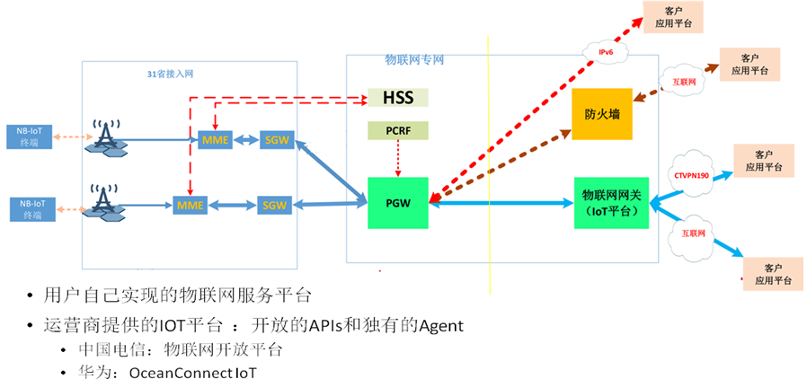
本次实验选是基于中国电信的IOT 平台由第三方用户定制的应用服务。

实验参考资料
- 课件：窄带物联网技术nb-iot.pptx。
- TH-6010智能锁。

实验指导

实验目的
掌握NBIOT终端设备的组成，了解基于NBIOT的物联网典型应用系统的组成及架构，了解NBIOT设备的维护和应用模式，掌握NBIOT通信基本原理和软件相关的配置参数。

实验材料
- Android手机（自带，蓝牙功能）；
- NB智能锁；
- 智能锁控制APP——lydzs.app；

实验内容
- 基于NBIOT的智能锁终端的控制实验。
- NBIOT终端中主要的网络参数设置。

实验步骤
- 安装app
- 打开智能锁电源，用APP的两种模式控制开锁，分别记录开锁相应时间。

实验报告

预习阶段按照模板整理实验目的、实验内容、实验环境、实验原理及实验步骤，实验完成后对上述内容进行完善。

完成记录
根据实验步骤，记录完成实验的关键现象与数据。

实验总结及问题思考
  - 简述蓝牙开锁和远程开锁，中间经过了哪些传输及处理环节？
  - 分析蓝牙开锁模式和远程开锁模式那种更省电？
  - 谈谈物联网终端维护和配置的必要性，实现维护和配置有哪些方法？

